Гибридные системы —это подход для совокупного описания непрерывных и дискретных процессов в сложных системах. Моделирование гибридных систем производится с помощью поиска решений уравнений, описывающих систему, итерационными численными методами.

**Описание модели:**

Данный стенд представляет собой модель математического маятника, который при достижении определённого угла переходит в состояние свободного падения.

До перехода система находится в состоянии незатухающей осцилляции в гравитационном поле с ускорением свободного падения *g,* груз находится на конце невесомого нерастяжимого стержня длинны *l* и начинает движение с отклонением *θ* градусов от положения равновесия.

Поведение такой системы описывается дифференциальным уравнением в полярных координатах:

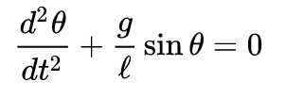

Во втором состоянии подвешенный груз переходит в состояние свободного падения, при этом тело продолжает движение по инерции, сохраняя скорость до перехода.

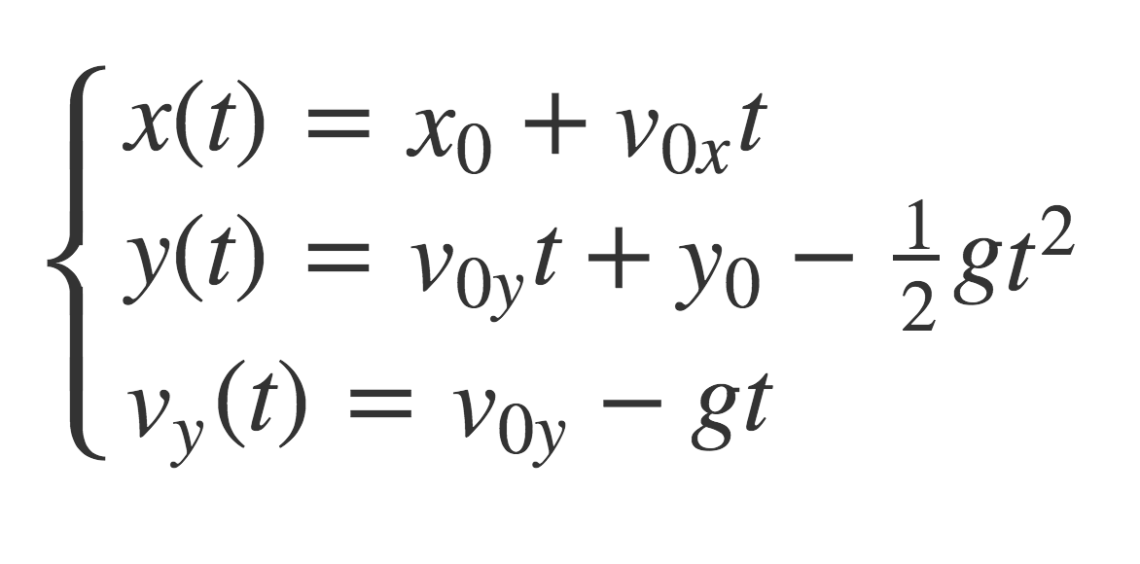

Начальный угол отклонения задаётся пользователем. Переход между двумя состояниями происходит при достижении системой угла отрыва, равного 30˚. Для обнаружения события на каждом шаге итерации проверяется попадание текущего угла в диапазон допустимых значений 30˚±∆.

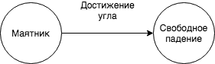

**Описание стенда:**

На странице стенда есть описание модели [1], поля ввода параметров стенда [2], кнопка начала и остановки процесса моделирования [3] текстовый блок с выводом лога эксперимента [4] и блок с графическим выводом состояния системы [5]. Параметрами стенда являются величина шага итерации, начальный угол отклонения и величину допустимого диапазона ∆. Для запуска стенда с введёнными параметрами нажмите кнопку «Начать моделирование». Остановить эксперимент можно нажатием на кнопку «Остановить моделирование». Эксперимент продолжается до пересечения падающим телом значения 0 по вертикали.

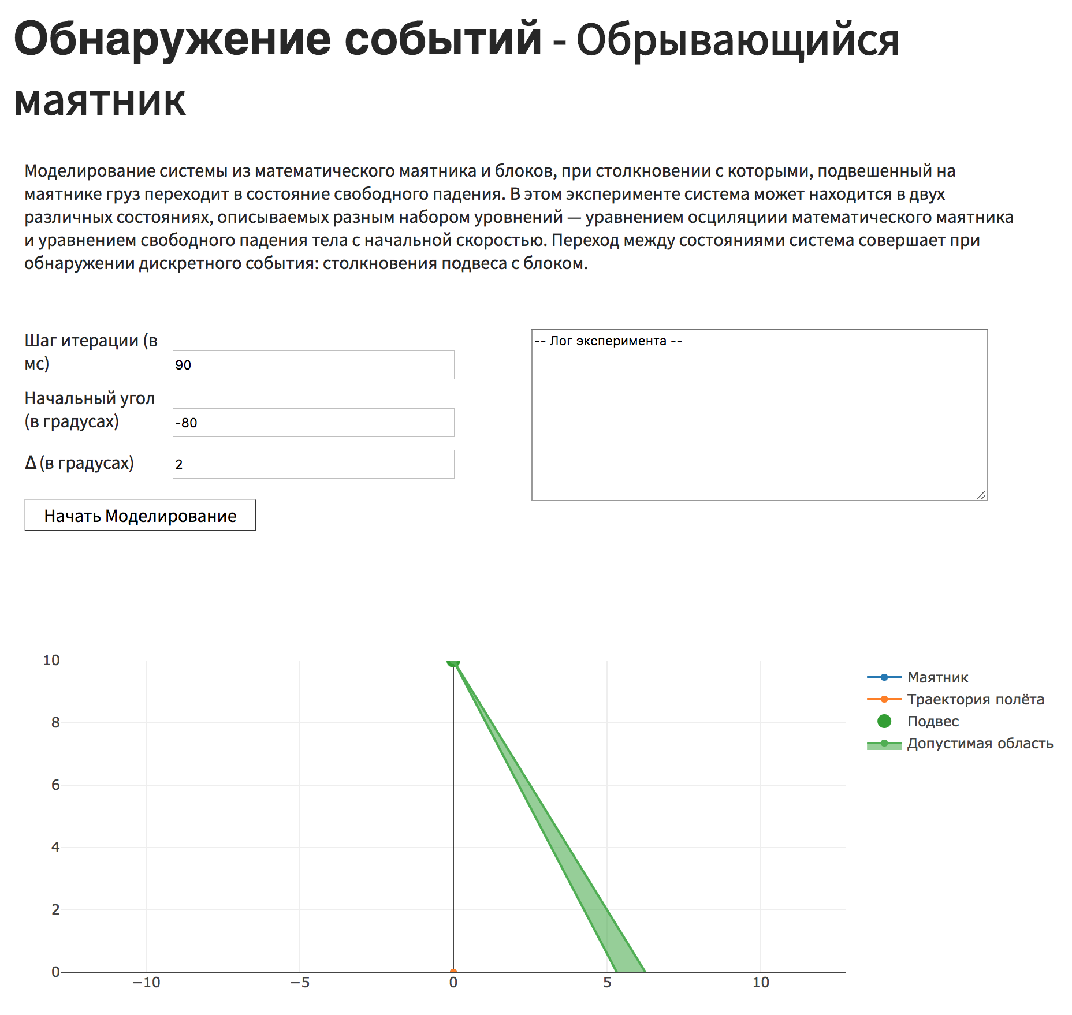

1

66

5

3223

222

**Пример эксперимента:**

1. Запустите стенд с настройками по умолчанию: с шагом итерации 90мс, начальным углом отклонения 80° и ∆ = 2˚
2. Увеличьте угол отклонения до 90° и запустите моделирование. Опишите полученный результат
3. Подберите ∆, при котором стенд будет корректно обнаруживать событие при отклонении 90˚ и шаге итерации 90мс. Опишите недостаток такого подхода.
4. Подберите шаг итерации, при котором стенд будет корректно обнаруживать событие при отклонении 45° и ∆ = 0.1˚. Опишите недостаток такого подхода.